Programa de Pós-Graduação Stricto Sensu em Ciências Farmacêuticas  Centro de Ciências Médicas e Farmacêuticas – CCMF  Campus de Cascavel - Rua Universitária, 2069.  CEP 85.819-110 – Cascavel/PR – Fone:+55 (45) 3220-7290 | 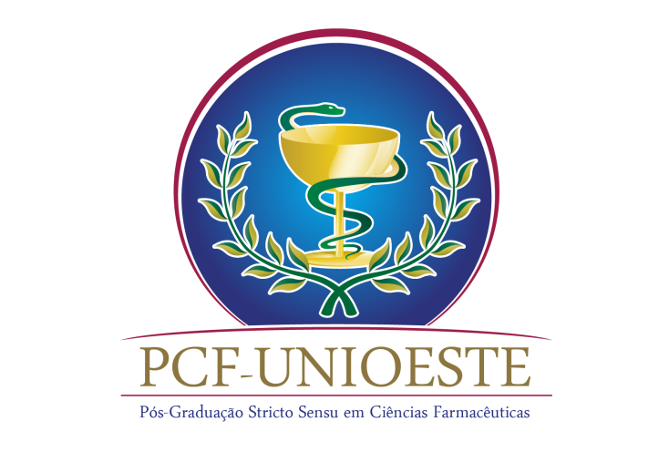

PROCESSO SELETIVO DE CADASTRO DE RESERVA PARA DISTRIBUIÇÃO DE BOLSAS INSTITUCIONAIS – PCF/UNIOESTE - EDITAL nº 20/2017
ANEXO 1

CARTA DE INTERESSE

Eu, __________________________________, discente do Programa de Pós-graduação em Ciências Farmacêuticas da UNIOESTE, venho por meio desta apresentar meu interesse em concorrer ao Processo Seletivo para formação de cadastro de reserva para distribuição de bolsas institucionais ao nível de Mestrado e declaro que estou ciente e de acordo com todas as condições de participação deste Edital e também com todos os critérios de contemplação e distribuição de bolsas futuras descritos no Edital. Ao concorrer a este Edital assumo estar ciente de que a participação no Processo não implica no direito de recebimento da bolsa durante o período de matrícula regular no curso, sendo essa bolsa possivelmente concedida em tempo futuro, de acordo com a disponibilidade e de acordo meu mérito acadêmico, julgado de acordo com as condições apresentadas neste Edital.

Cascavel, ___ de _________ de 2017.

_______________________________________
(Nome e Assinatura)

